12 IPV6 ХАЯГЛАЛТ

**О.Энэрэл 22B1NUM0506**

**МТЭС, Програм хангамж**

**Ажлын зорилго**

IPv6 хаягийн талаар үндсэн ойлголт, мэдлэг олж авах юм.

**Үндсэн ойлголт**

IPv6 нь Интернет Протоколын хамгийн сүүлийн хувилбар бөгөөд IPv4-ийн хаягийн хязгаарлагдмал байдлыг шийдвэрлэх зорилгоор бүтээгдсэн. Энэ нь IPv4-өөс илүү том хаягийн сан, илүү аюулгүй байдал, илүү үр ашигтай пакет дамжуулалт санал болгодог.

Ipv6 header

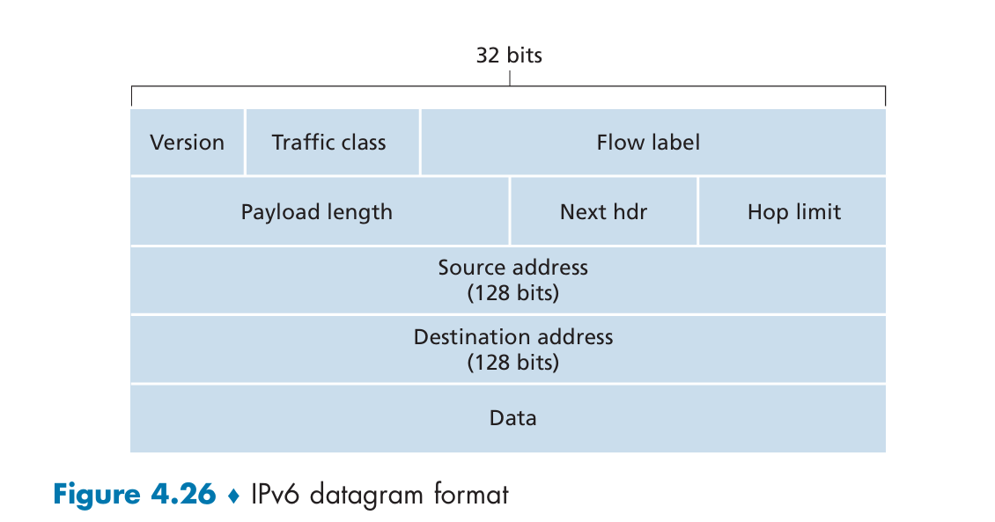

Figure 1ipv6 datagram format

Version: 4 bit IP хувилбар (IPv6-д 6 гэсэн утга авна).

Traffic class: 8bit IPv4-ийн TOS (Type of Service) талбартай төстэй.

Flow label: 20 bit Тусгай урсгалыг танихад ашиглана.

Payload length: 16 bit Толгойн дараах өгөгдлийн уртыг заана.

Next header: Дараагийн протоколыг тодорхойлно (TCP, UDP гэх мэт).

Hop limit: Дамжих бүрт 1-ээр хасагдана, 0 болвол датаграм устгагдана.

Source address

Destination address

Data

IPv4 болон IPv6 хаягуудыг ашигладаг хэрэглэгчид харилцахдаа :

IPv4 хаягаас IPv6 хаяг руу шилжих техникүүдийг дараах гурван байдлаар авч үзнэ.

Үүнд:

*Dual Stack* – Dual stack нь ижил сүлжээний сегментэд IPv4 болон IPv6 хаягуудыг

нэгэн зэрэг тохируулахыг зөвшөөрдөг. Dual stack төхөөрөмжүүд нь IPv4 болон IPv6 протоколуудыг нэгэн зэрэг ажиллуулах боломжтой байдаг.

*Tunneling* – Tunneling нь IPv4 сүлжээн дээгүүр IPv6 пакетыг дамжуулалт хийдэг арга, техник юм. IPv6 пакет нь өгөгдлийн бусад төрлүүдтэй адил IPv4 пакет дотор хайрцаглагдсан байдаг.

*Translation* – Network Address Translation 64 (NAT64) нь IPv4 дэх NAT-тай ижилхэн хөрвүүлэлтийн техникийг ашиглаад IPv6 тохируулагдсан төхөөрөмжүүдийг IPv4 тохируулагдсан төхөөрөмжүүдтэй мэдээлэл солилцох боломжийг олгож өгдөг. Дээрх процессийн үед IPv6 пакет нь IPv4 пакет руу хөрвүүлэгдсэн байдаг ба мөн ялгаагүй IPv4 пакет нь IPv6 пакет руу хөрвүүлэгдсэн байдаг.

IPv6 хаягуудын төрлүүд:

IPv6 хаягуудын дараах гурван төрөл байдаг.

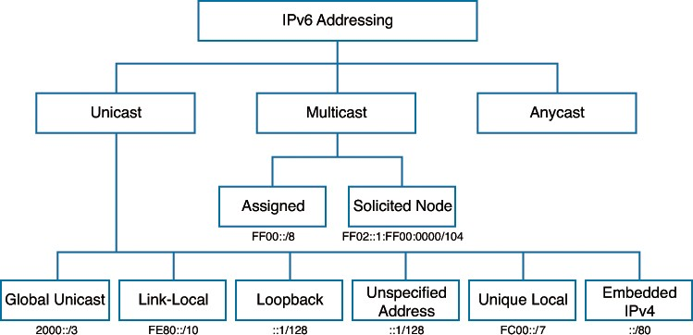

Зураг 12.1 IPv6 хаягууд

*Unicast* – Нэг төхөөрөмжийг танихад ашиглагдана. IPv6 unicast хаяг нь IPv6 идэвхжсэн төхөөрөмж дээрхи интерфейсийг цор ганц байхаар тодорхойлж өгдөг. Зураг 11.2 – д харуулсанаар, source IPv6 хаяг нь зайлшгүй unicast хаяг байх ёстой байдаг.

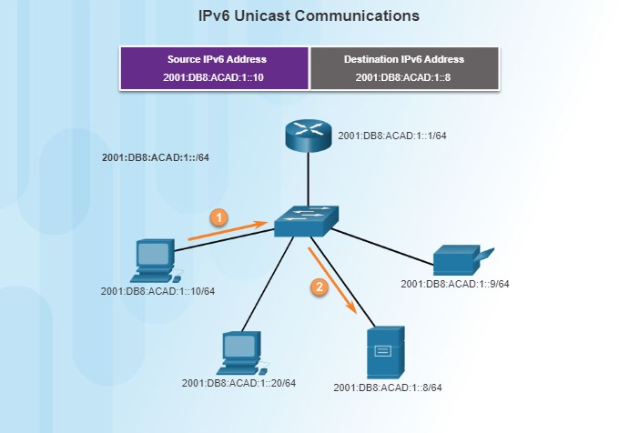

Зураг 12.2 IPv6 Unicast Communications

*Multicast* – IPv6 multicast хаяг нь зөвхөн нэг IPv6 пакетийг олон destination – рүү илгээхэд ашиглагддаг.

*Anycast* – IPv6 anycast хаяг нь олон төхөөрөмжүүд рүү холбогдсон IPv6 unicast хаяг юм. Anycast хаягаар илгээгдсэн пакетийг тухайн хаягтай хамгийн ойрхон төхөөрөмж рүү чиглүүлдэг.

*Global unicast:* IANA (Internet Assigned Numbers Authority) нь Global Unicast хаягийн угтварыг интернет үйлчилгээ үзүүлэгчдэд (ISP) хуваарилдаг. ISP-ууд хаягийг байгууллагуудад, харин байгууллагууд дотоод төхөөрөмжүүддээ хуваарилна. Global Unicast хаяг нь интернетээр хандах боломжтой өвөрмөц хаяг юм.

*Link-Local хаяг* нь зөвхөн тухайн сүлжээний сегмент дотор хэрэглэгддэг хаяг бөгөөд дотоод сүлжээнд холбоо тогтоох, төхөөрөмжүүдийн хооронд мэдээлэл дамжуулахад ашиглагддаг. Энэ хаяг нь интернет рүү гарч чадахгүй.

**Туршилт**

Туршилтад Packet tracer програмыг ашиглан дараах топологийн дагуу сүлжээг байгуулах ба IPv6 global unicast хаягийн статик тохиргоог хийх болно.

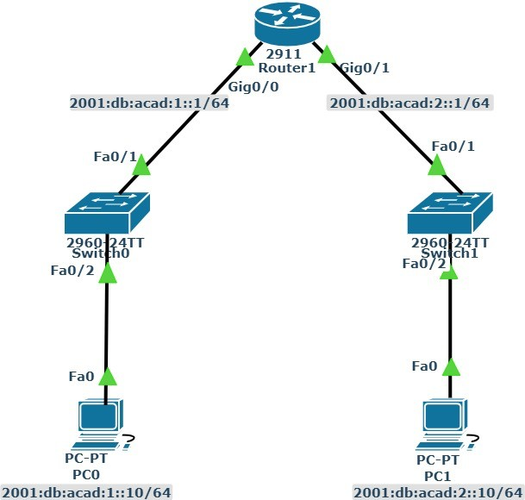

Зураг 12.3 Туршилтын топологи

Router – ийн интерфейс тус бүр дээр дараах байдлаар IPv6 хаягийг тохируулна. #ipv6 unicast-routing командын хэрэглээг тайлбарлана уу.

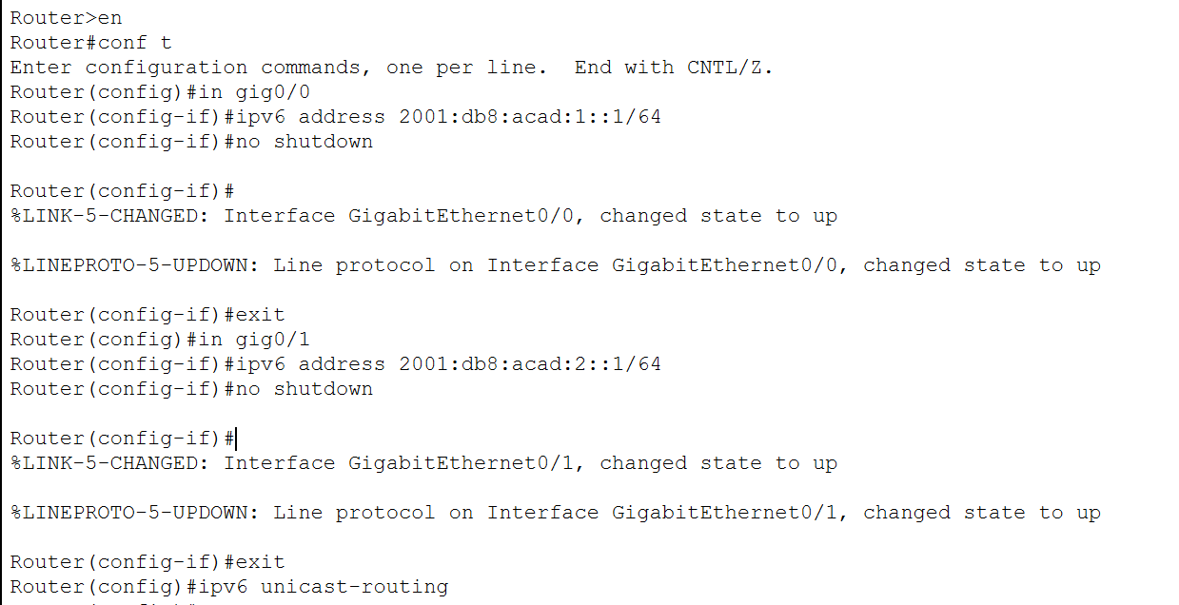

Figure 2 router дээрх тохиргоо

PC тус бүр дээр IPv6 хаягийг дараах байдлаар статикаар тус бүр тохируулна. Зураг

12.5 -д харуулсанаар PC0 дээрхи IPv6 хаягийг статикаар тохируулсан ба PC1 дээр 2001:db8:acad:2::10/64 хаягийг тохируулна.

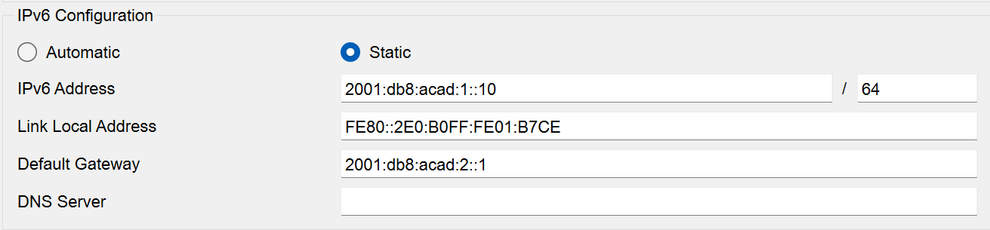

Figure 3 PC0

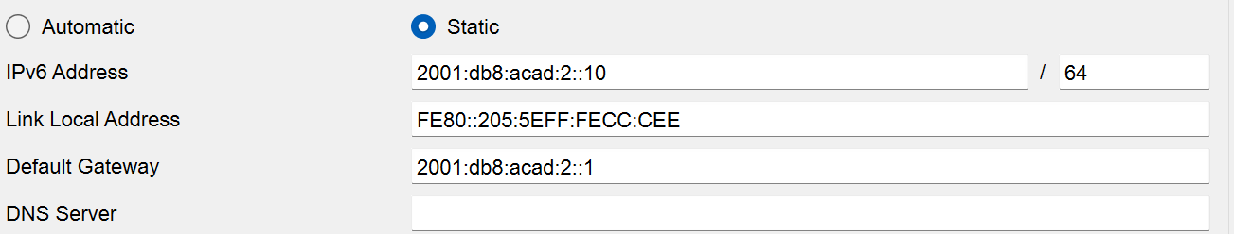

Figure 4 PC1

PC0 -> PC1 рүү ping команд ашиглан холболтоо шалгана.

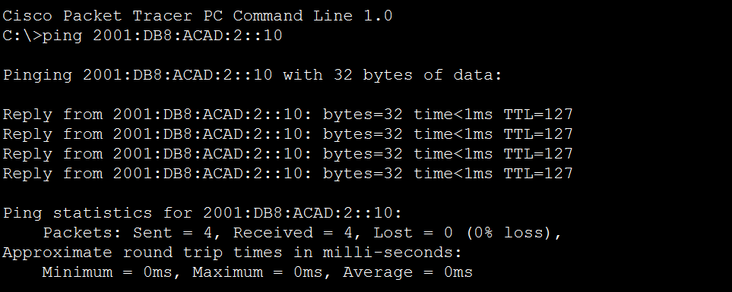

Figure 5 PC0-PC1

**Даалгавар**

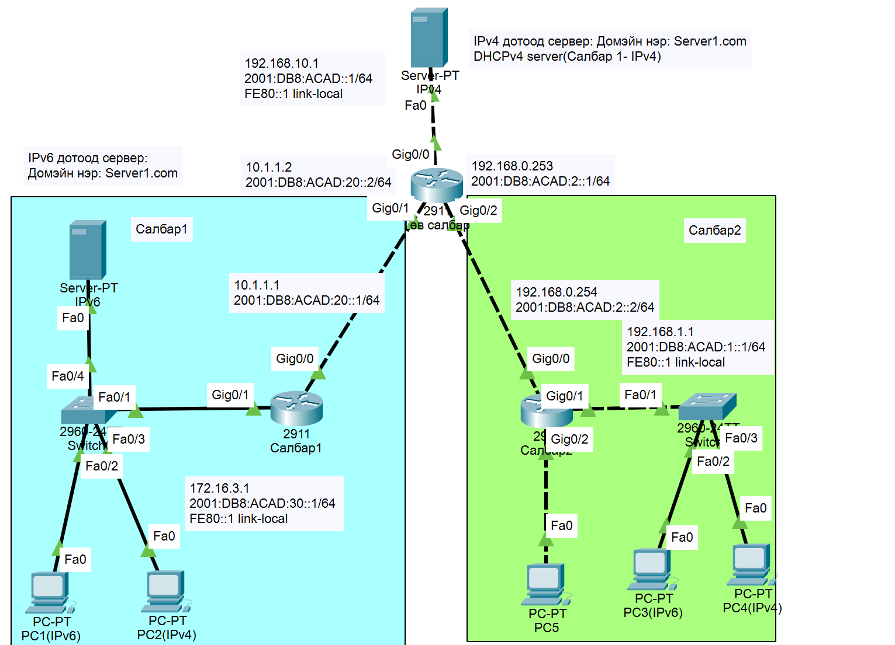

Figure 6 Байгуулсан топологи

Хаяглалтын хүснэгт

|  |  |  |  |
| --- | --- | --- | --- |
| **Төхөөрөмж** | **Интерфейс** | **IP хаяг** | **Гарцын хаяг** |
| Төв салбар | G0/0 | 192.168.10.0/24  2001:DB8:ACAD::1/64  FE80::1 link-local | N/A |
|  | G0/1 | 10.1.1.2/30  2001:DB8:ACAD:20::2/64 | N/A |
|  | G0/2 | 192.168.0.253/30  2001:DB8:ACAD:2::1/64 | N/A |
| Салбар 1 | G0/0 | 10.1.1.1/30  2001:DB8:ACAD:20::1/64 | N/A |
|  | G0/1 | 172.16.3.1/24  2001:DB8:ACAD:30::1/64  FE80::1 link-local | N/A |
| Салбар 2 | G0/0 | 192.168.0.254/30  2001:DB8:ACAD:2::2/64 | N/A |
|  | G0/1 | 192.168.1.1/24  2001:DB8:ACAD:1::1/64  FE80::1 link-local | N/A |
|  | G0/2 | 2001:DB8:ACAD:40::1/64 | N/A |
| IPv6 дотоод сервер | NIC | 2001:DB8:ACAD:30::10/64 | N/A |
| IPv4 дотоод сервер | NIC | 192.168.10.3/24 | 192.168.10.1 |

Салбар 1 талд хийгдэх тохиргоо:

1. Тус салбар дахь PC1 хэрэглэгч нь IPV6 хаяг, PC2 хэрэглэгч нь IPv4 хаяг ашиглах болно.
2. Хүснэгт 1 дэх хаяглалтын хүснэгтийн дагуу тус бүр хэрэглэгчид нь хаяглагдана.
3. PC1-IPv6 хэрэглэгч нь Салбар1-т байрлах DHCPv6 серверээс, PC2-IPv4 хэрэглэгч нь төв салбарт байрлах DHCPv4 серверээс тус бүр динамикаар хаягаа авахаар тохируулна уу.
4. Салбар 1 болон Төв салбарын router – үүдийн хооронд статик чиглүүлэлт ашиглана.
5. PC1 хэрэглэгч нь Салбар1-т байрлах **Server1.com**, PC2 хэрэглэгч нь Төв салбарт байрлах **Server2.com** сайтууд руу хандаж чаддаг байх ёстой.
6. Салбар1-т байгаа IPv6 DNS сервер нь 2001:DB8:ACAD:30::10/64 хаяг ашиглана.

Салбар 2 талд хийгдэх тохиргоо:

1. Тус салбар дахь PC3 хэрэглэгч нь IPV6 хаяг, PC4 хэрэглэгч нь IPv4 хаяг ашиглах болно.
2. Хүснэгт 1 дэх хаяглалтын хүснэгтийн дагуу тус бүр хэрэглэгчид нь хаяглагдана. Ингэхдээ PC3-IPv6 хэрэглэгч нь 2001:DB8:ACAD:1::10/64, PC2-IPv4 хэрэглэгч нь мөн тус салбард байрлах router дээр ажиллаж байгаа DHCPv4 серверээс тус бүр динамикаар хаягаа авахаар тохируулна уу.
3. PC5-IPv6 хэрэглэгч нь **EUI64** аргыг ашиглан хаягаа динамикаар авдаг байна.
4. Салбар 2 болон Төв салбарын router – үүдийн хооронд статик чиглүүлэлт ашиглана.
5. PC3 хэрэглэгч нь **Server1.com**, PC4 хэрэглэгч нь **Server2.com** сайтууд руу хандаж чаддаг байх ёстой.

Төв салбар талд хийгдэх тохиргоо:

1. IPv4 DNS сервер нь 192.168.10.3 хаяг ашиглана.
2. DNS сервер тохируулж өгнө үү. (IPv6 дотор сервер: **Server1.com**, IPv4 дотоод сервер: **(Server2.com**)
3. IPv6 дотоод сервер дээр **Stateful DHCPv6** тохируулж өгөх ба Салбар 1 талд байрлах PC1 - IPv6 хэрэглэгчид тус серверээс хаягаа динамикаар авдаг байна.
4. IPv4 дотоод сервер дээр DHCPv4 тохируулж өгөх ба Салбар 1 талд байрлах PC2-IPv4 хэрэглэгчид тус серверээс хаягаа динамикаар авдаг байна.
5. Төв салбарын router болон бусад салбаруудын router хооронд статик чиглүүлэлт ашиглана.

Хийсэн тохиргоонууд

1. Router-үүдийн IP хаягийн тохиргоо

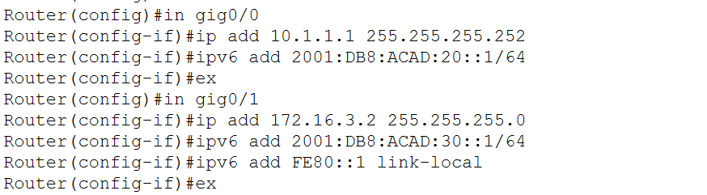

Figure 7 Салбар1 router -ийн ip configration

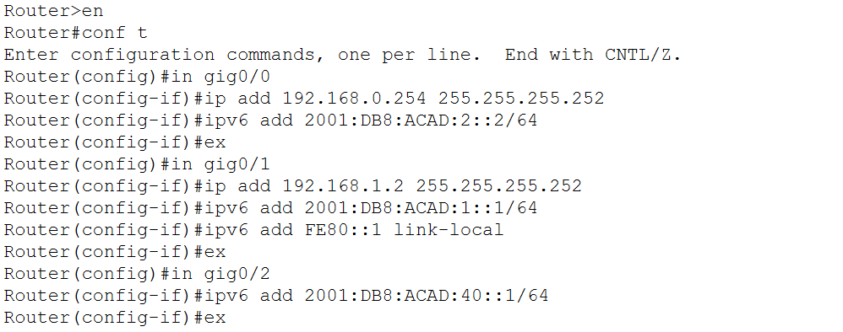

Figure 8 Салбар2 ip configration

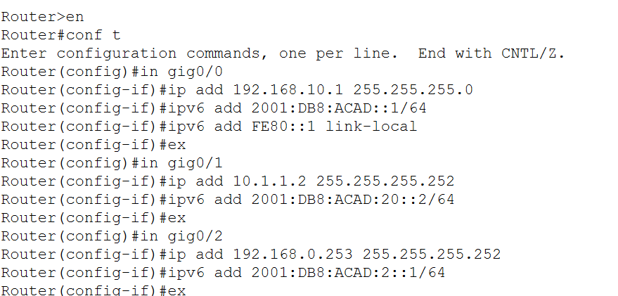

Figure 9 Төв салбар ip configration

1. Server-ийн тохиргоо

ServerIPv6

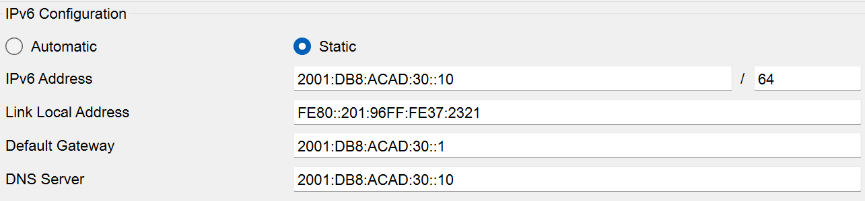

Figure 10 IPv6 server IP configration

DNS тохиргоо

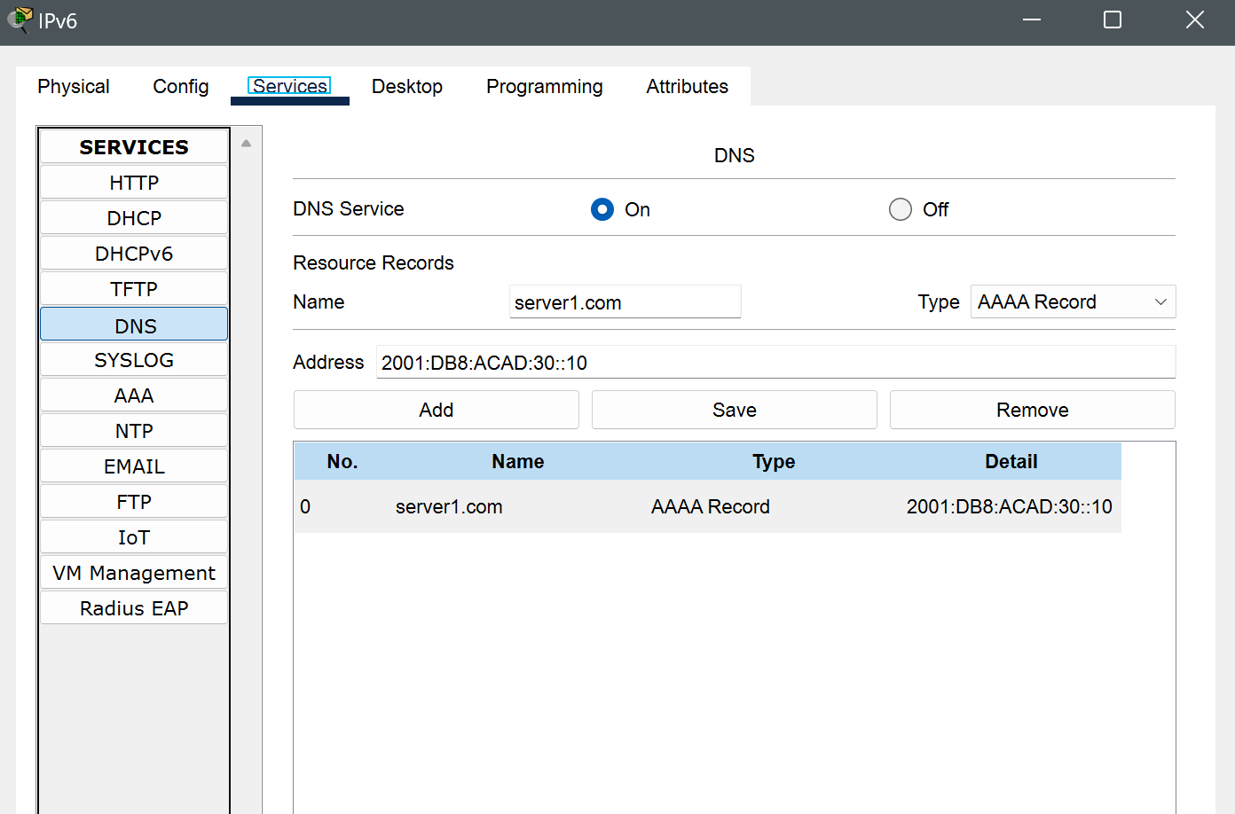

Figure 11 IPv6 DNS configration

DHCPv6 тохиргоо

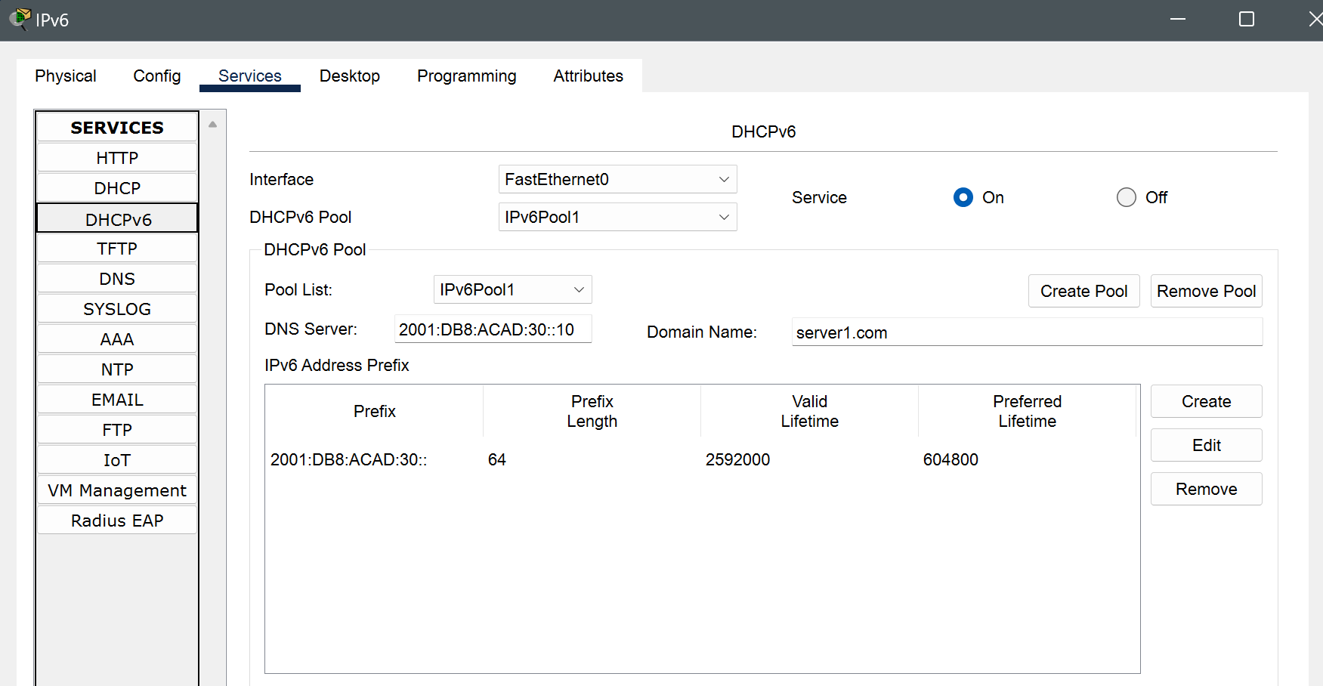

Figure 12 DHCPv6 configration

Ipv4 Server

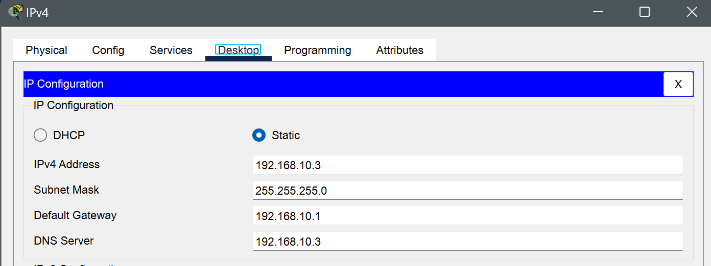

Figure 13 IPv4 server IP configration

DNS

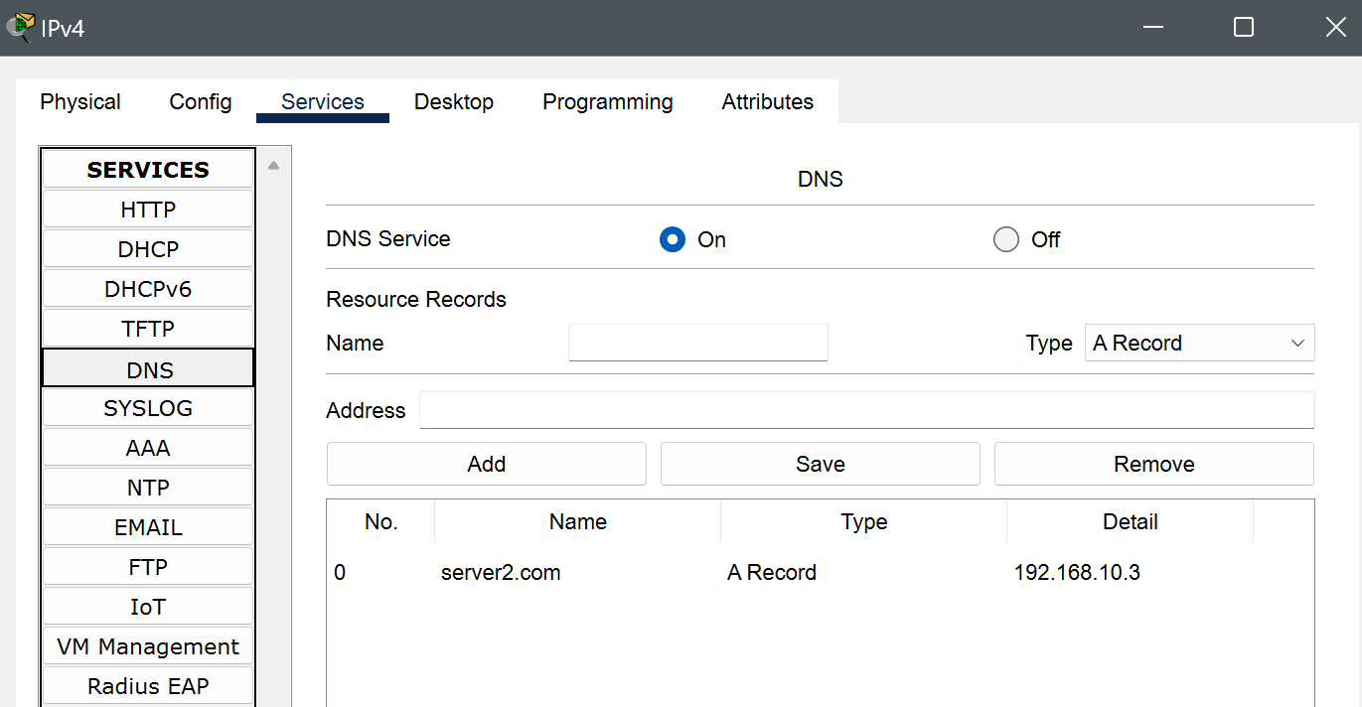

Figure 14IPv4 server DNS configration

DHCP

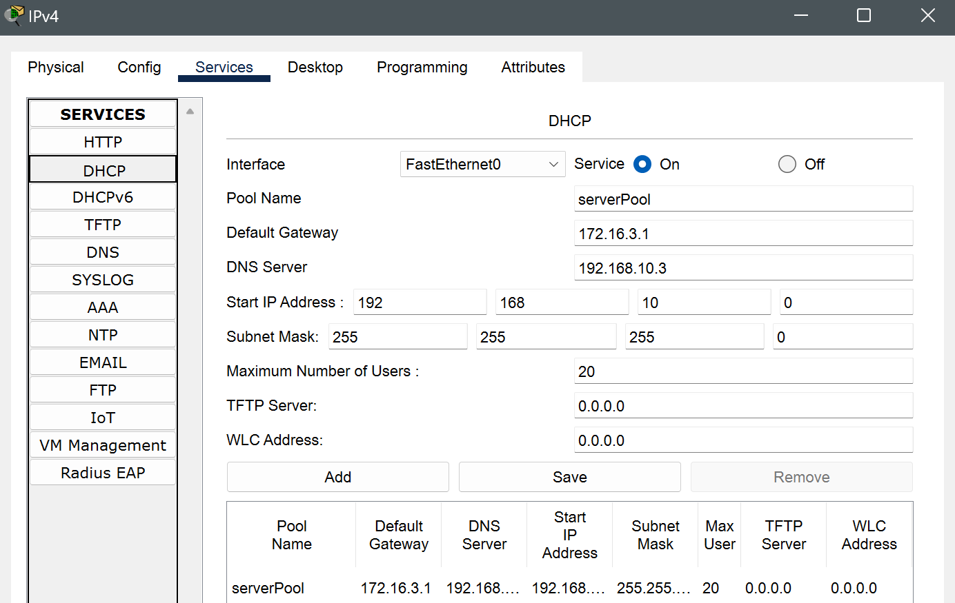

Figure 15IPv4 server DHCP configration

1. Static routing тохиргоо

Салбар1

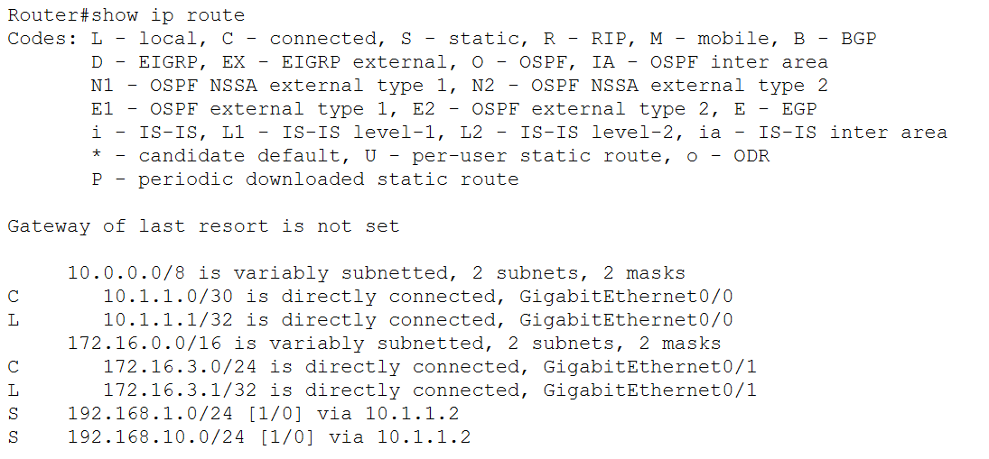

Figure 16 Branch1-ip route

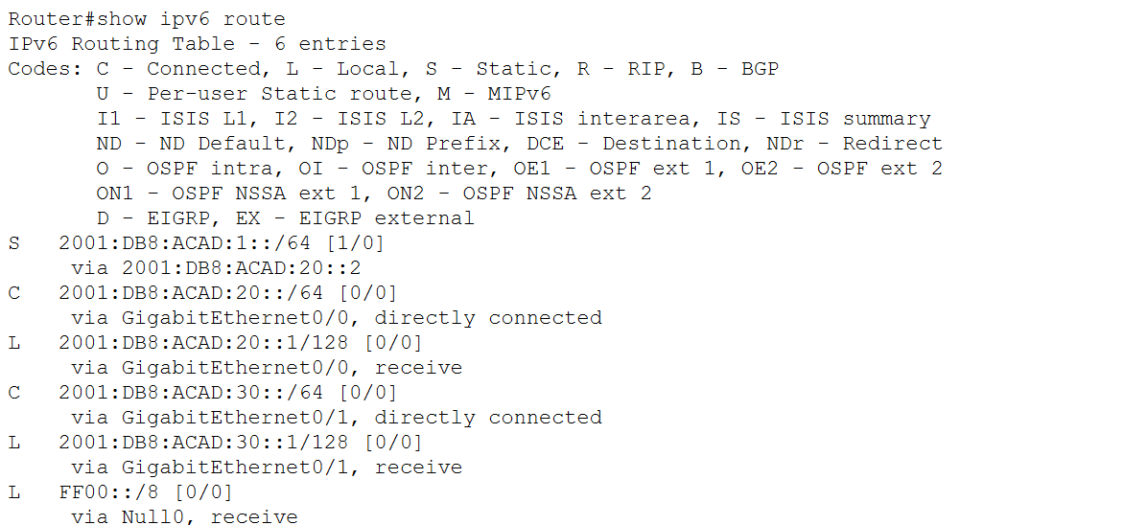

Figure 17 branch1 ipv6 route

Салбар2

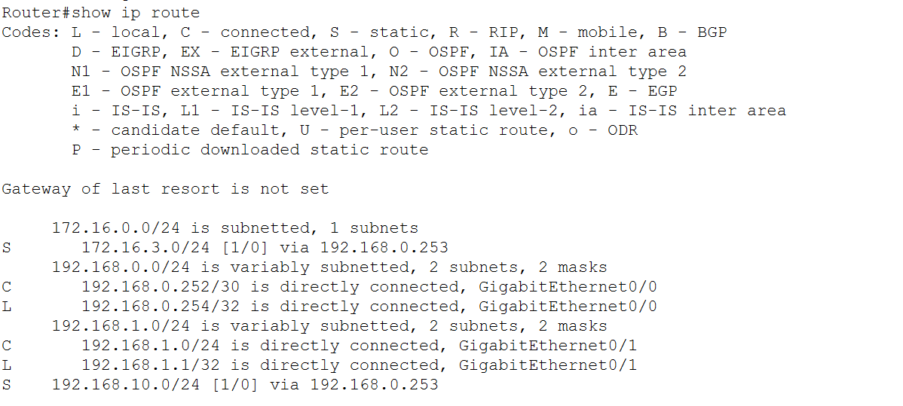

Figure 18 Branch2 ip route

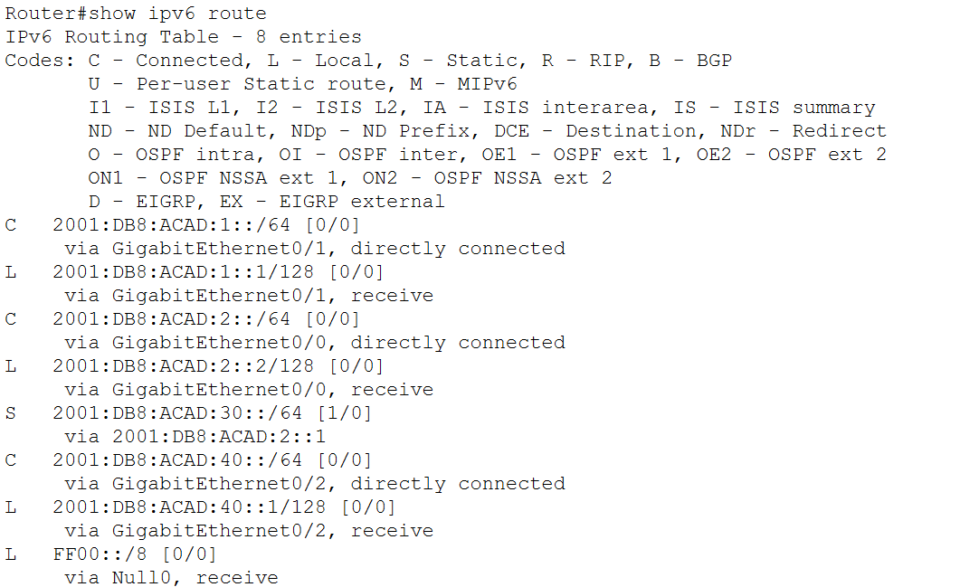

Figure 19 Branch2 ipv6 route

Төв салбар

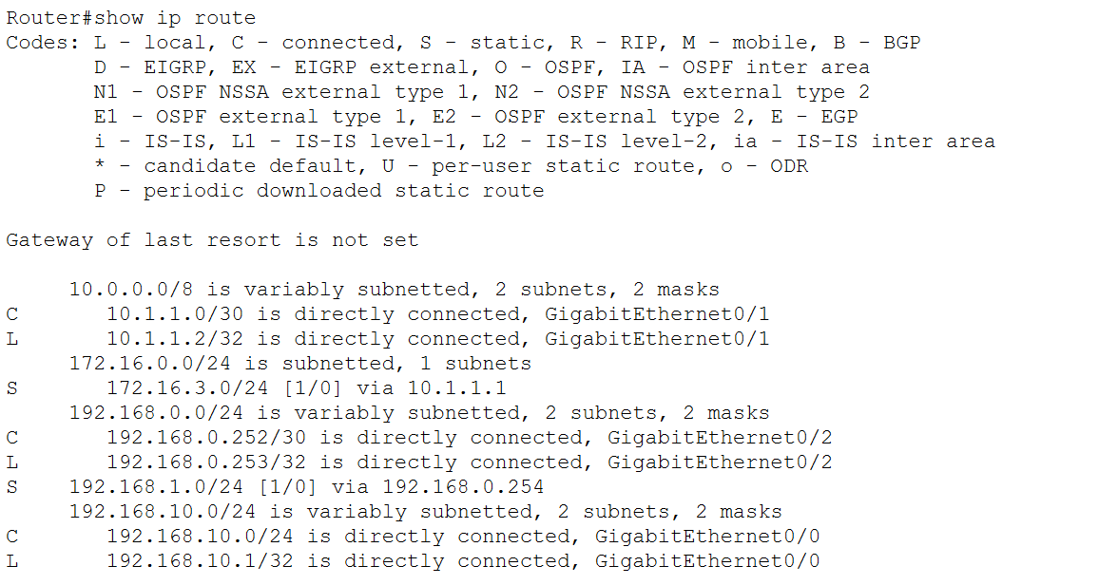

Figure 20 center ip route

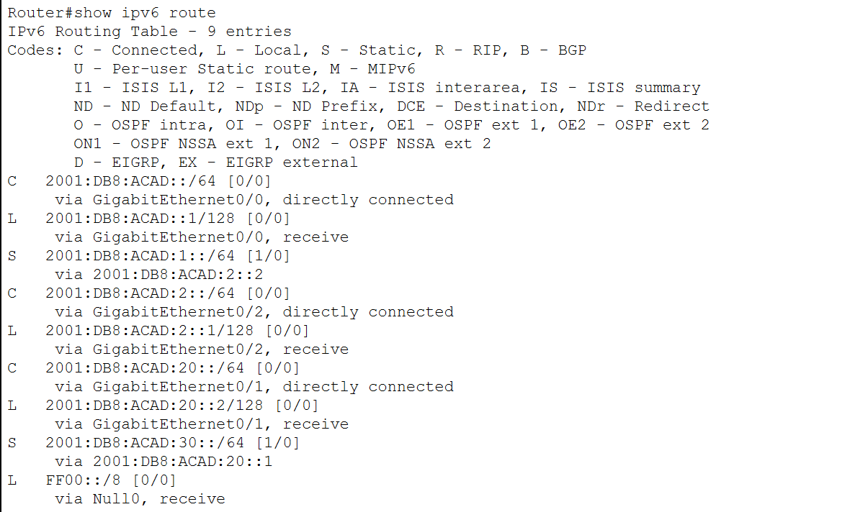

Figure 21 center ipv6 route

1. PC2(Ipv4) Ipv4 server-ээс ip хаяг авахийн тулд Салбар 1 router дээр DHCP rely тохируулна



Figure 22 dhcp relay

Энэ нь салбар1 router-т РС2-оос ирсэн DHCP request -ийг 192.168.10.3 хаягтай DHCP Server руу илгээнэ.

1. Салбар2 router дээр DHCP pool үүсгэх

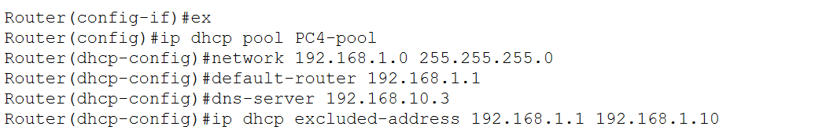

Figure 23 dhcp pool on branch2 router

1. PC-нүүдийн хаягийн тохиргоо

PC1: Request Ipv6 address from Ipv6 server

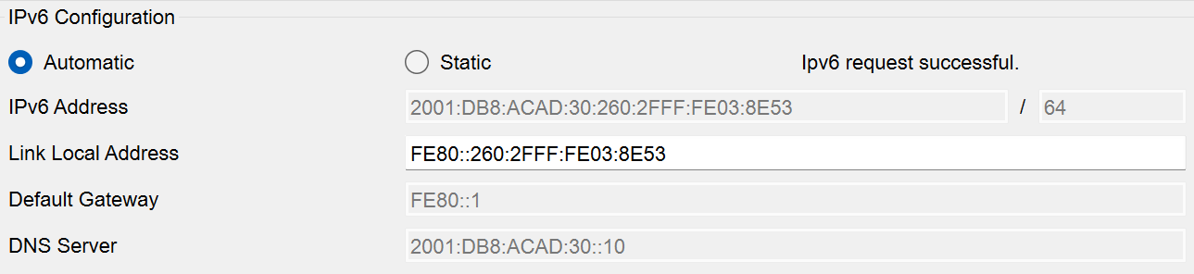

Figure 24 PC1-IPv6

PC2: Request ip address from Ipv4 server

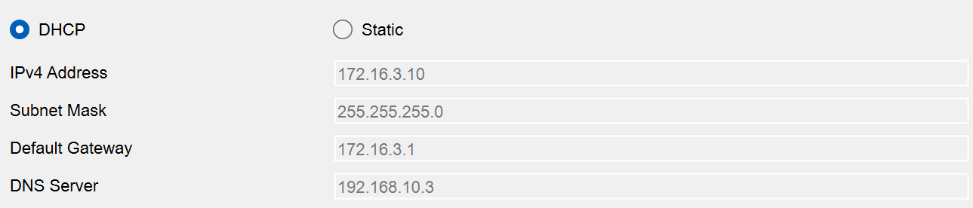

Figure 25 PC2-ip address

PC3:Static Ipv6 address

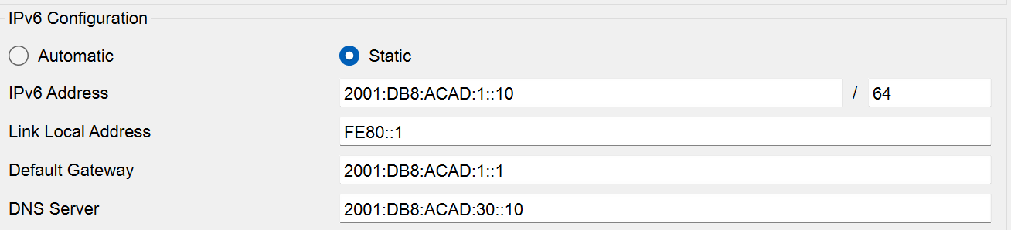

Figure 26 PC3-IPv6 address

PC4: request IP address from Branch2 router

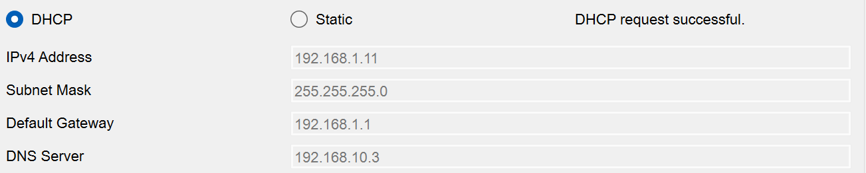

Figure 27 PC4-IP address

1. PC5-IPv6 хэрэглэгч нь EUI64 аргыг ашиглан хаягаа динамикаар авна.



Figure 28 Салбар2 router дээр хийсэн тохиргоо

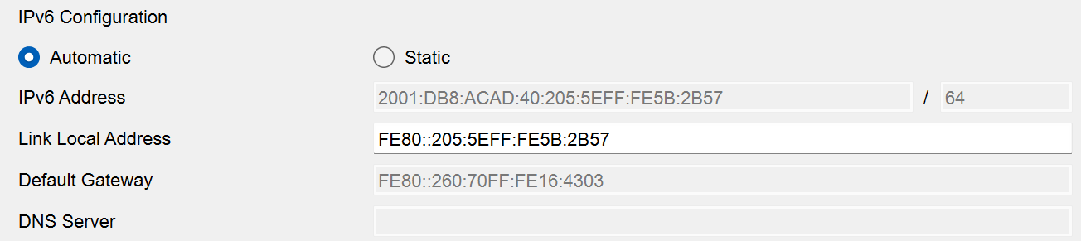

Figure 29 РС5 хаягаа динамикаар авсан

Сүлжээний холболтуудаа шалгахдаа:

1. PC1-IPv6 болон PC3-IPv6 хоорондоо холбогдож байгаа эсэхийг шалгана уу.

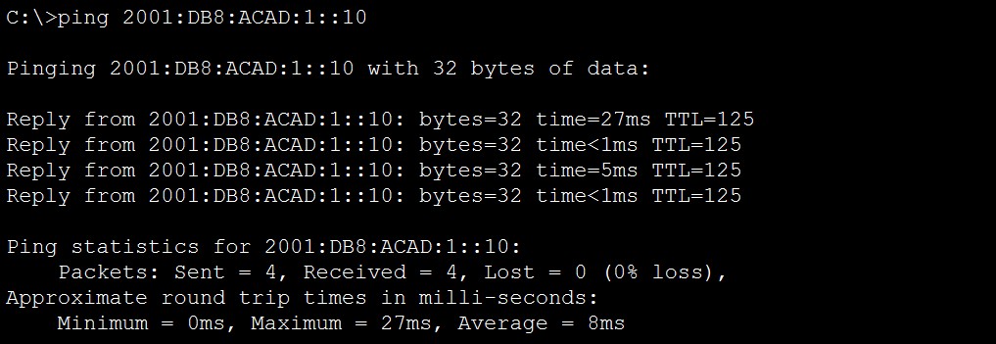

Figure 30 PC1-PC3

1. IPv6 хэрэглэгчид нь Server1.com сервер рүү хандаж байгаа эсэхийг шалгана уу.

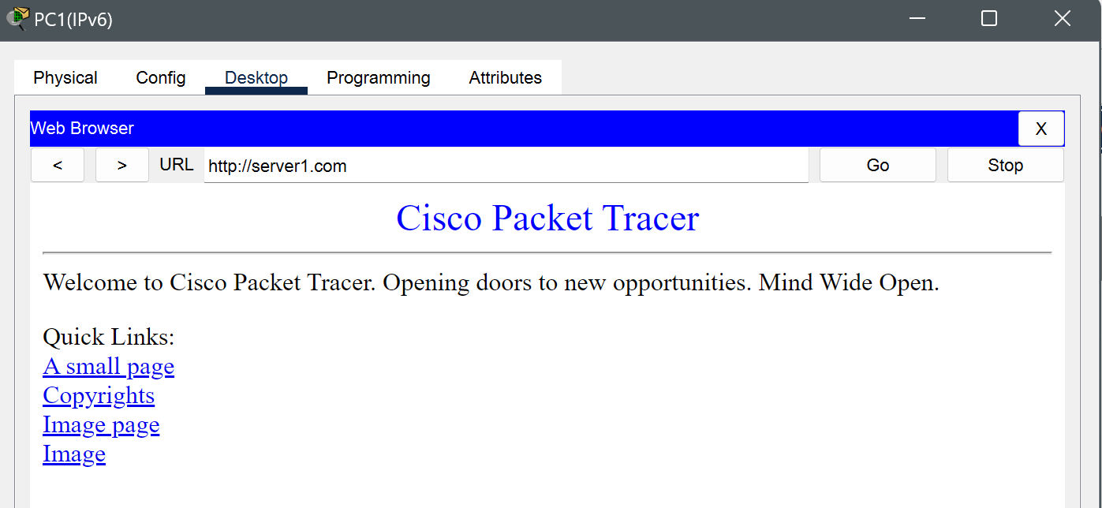

Figure 31 PC1-Server1.com

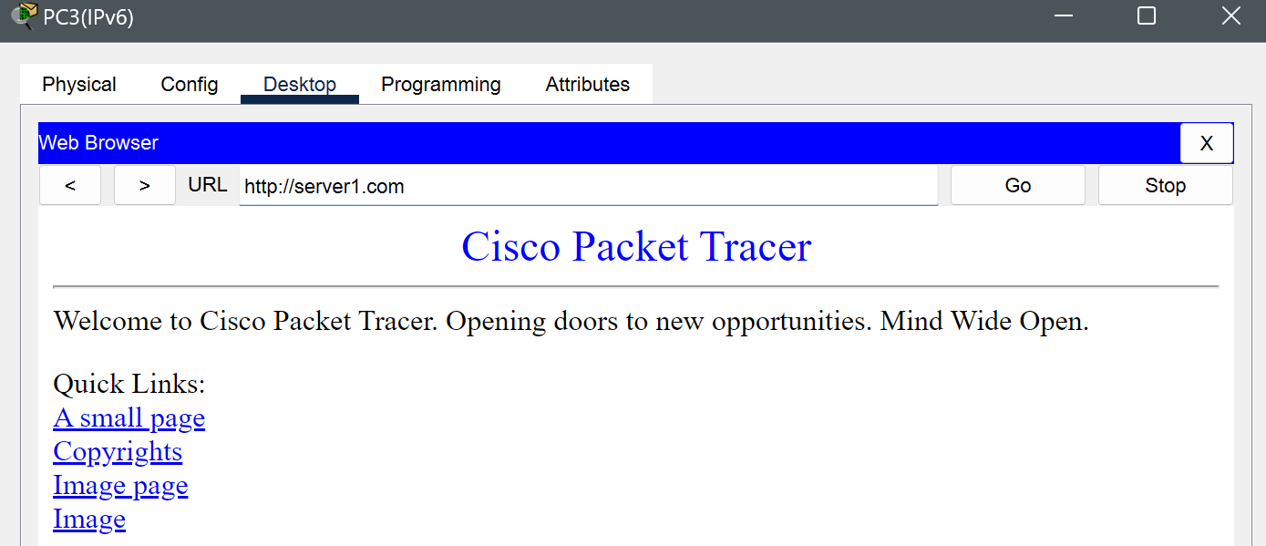

Figure 32 PC3-server1.com

1. IPv4 хэрэглэгчид нь Server2.com сервер рүү хандаж байгаа эсэхийг шалгана уу.

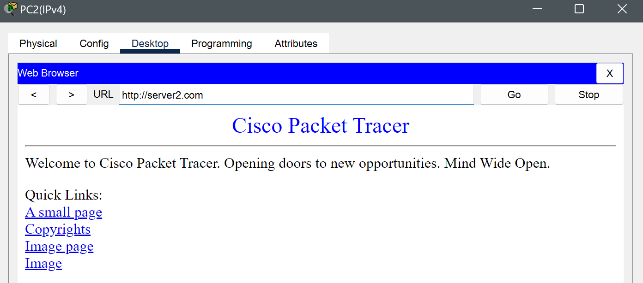

Figure 33PC2-Server2.com

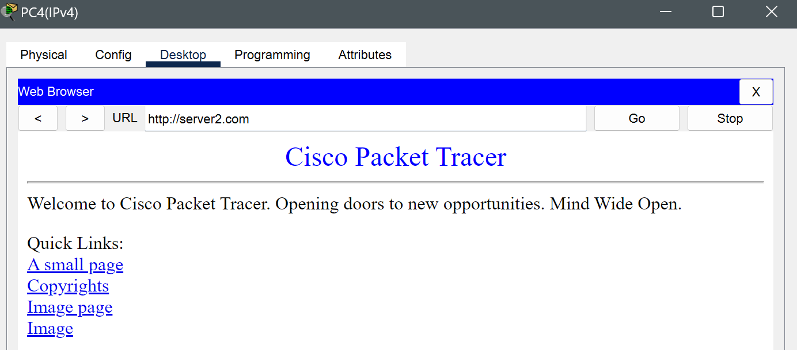

Figure 34 PC4-server2.com

Шалгах Асуулт

* 1. EUI-64 гэж юу вэ?

MAC хаягийг IPv6 интерфэйсийн хаягт хөрвүүлэх стандарт арга юм. Энэ нь IPv6 хаягийг автоматаар үүсгэхдээ, MAC хаягийг ашиглан 64 битийн интерфэйсийн хаяг үүсгэхэд хэрэглэгддэг.

* 1. IPv6 сүлжээнд DHCPv6 болон SLAAC хоёрын ялгаа юу вэ?

DHCPv6: DHCPv6 нь сүлжээний серверээс хаяг, DNS серверийн мэдээлэл гэх мэт тохиргоог төхөөрөмжүүдэд дамжуулах протокол юм.

SLAAC: SLAAC нь төхөөрөмжүүд өөрсдөө IPv6 хаягаа автоматаар тохируулдаг. Төхөөрөмж нь Router Advertisement (RA) мессежийг хүлээн авч, хаяг үүсгэхэд SLAAC ашигладаг. SLAAC нь зөвхөн Link-Local хаяг болон global unicast хаяг үүсгэхэд хэрэглэгдэнэ.

* 1. Stateless DHCPv6 болон Stateful DHCPv6 хоёрын ялгаа юу вэ?

Stateless DHCPv6:

* Төхөөрөмж нь хаягаа SLAAC ашиглан тохируулж, DNS серверийн мэдээлэл болон бусад тохиргоог DHCPv6 серверээс авдаг. Төхөөрөмжийн хаяг нь автономоор үүсгэгдсэн байдаг.

Stateful DHCPv6:

* Төхөөрөмж нь DHCPv6 серверээс хаяг, DNS, түүнтэй холбоотой бүх тохиргоог авч, сүлжээнээс бүртгэгддэг. Сүлжээнд байгаа хаягууд нь серверээр хянагддаг.

**Дүгнэлт**

IPv6 нь интернетийн ирээдүйд чухал үүрэг гүйцэтгэх бөгөөд сүлжээний хаяг сонголт, аюулгүй байдал болон өргөжилтэд томоохон хувь нэмэр оруулж байна. Гэсэн хэдий ч, шилжүүлэх үйл явц нь төхөөрөмжийн нийцэл, сүлжээний тохиргоо зэрэг олон сорилттой тулгардаг. Гэвч энэ нь интернетийн өсөлт, шинэ технологийн хэрэгцээг хангах гол алхам болох юм.